LÄHTESEISUKOHAD

Tammiste külas Miia katastriüksuse detailplaneeringu koostamiseks.

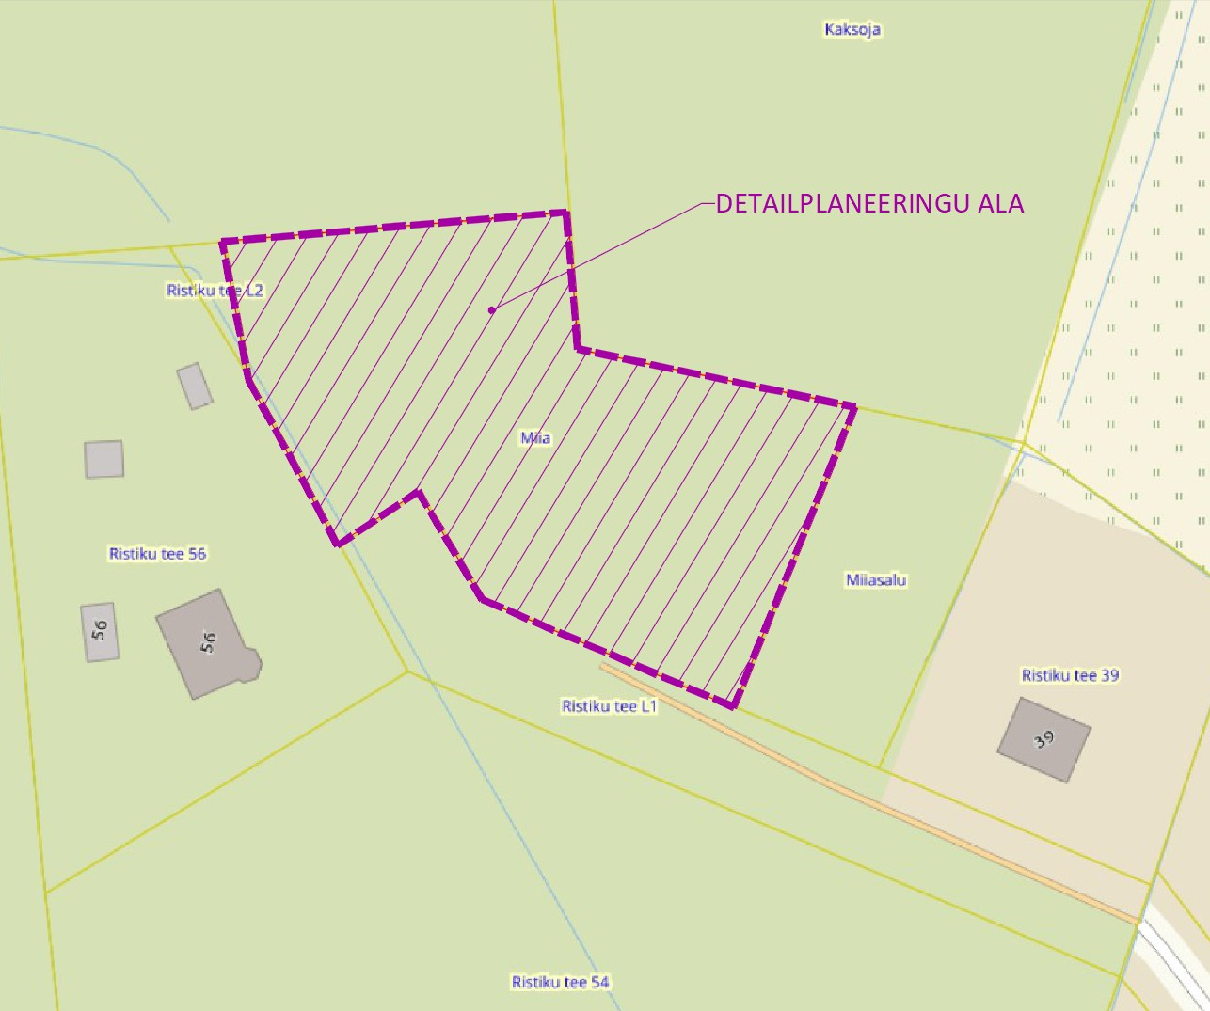

ÜLDOSA

Detailplaneeringu koostamise algatamise eesmärgiks on jagada Tammiste külas asuv Miia katastriüksus kaheks krundiks. Näha ette üks elamumaa ja üks transpordimaa krunt.
Määrata katastriüksusele ehitusõigus ja hoonestusala ning lahendada vajalik taristu, sh parkimine ja juurdepääsud. Anda sademevee lahendus, planeerida heakord ning haljastuse paiknemine.

OLEMASOLEV OLUKORD
Detailplaneeringualal asub Miia, tunnusega 73001:001:1338, sihtotstarbega maatulundusmaa.
Planeeringuala suurus on 4438.0 m²
Katastriüksus on hoonestamata.
Pääs moodustatavatele kruntidele on Ristiku teelt.
Kehtivas valla üldplaneeringus (Sauga valla üldplaneering) on ala määratud rohekoridoriks ning ala on osa väärtuslikust maastikust (Niidu-Tammiste metsamaastik).
Detailplaneeringuala asub Tammiste külas. Naabruses on mets ja ühepereelamu. Läheduses asub projekteeritav kaitseobjekt Tammiste metsade kaitseala. Mitte väga kaugel ühepereelamute rajoon.

LÄHTESEISUKOHAD PLANEERINGU KOOSTAMISEKS
KEHTIVAD PLANEERINGUD JA MUUD ALUSMATERJALID
Kehtiva üldplaneeringu järgi asub planeeritav katastriüksus väljaspool tiheasustusala, selle piiril.
Koostatud on Tori valla rohevõrgustiku analüüs ning rohevõrgustiku toimimise tagamiseks vajalike tingimuste määramine. Consultare OÜ 2023. Antud analüüsi järgi jääb suurem osa planeeritavast rohevõrgustikust välja.

Koostatav detailplaneering muudab kehtivat üldplaneeringut. Muudetakse katastriüksuse sihtotstarvet. Maatulundusmaa muudetakse elamumaaks.
Miia katastriüksuse naaber, Ristiku tee 56 on elamumaa, vahetus läheduses on suur ühepere elamute ala. Tegemist on üksikelamu planeeringuga, plaanis ei ole rajada mitmest pereelamust koosnevat asumit. Planeering on võimalik koostada nii, et muutusega kaasnev mõju on minimaalne. Miia kinnistu on piisavalt suur, et sinna kavandatav üksikelamu ei häiri rohekoridori toimimist ega ole otseses vastuolus ka väärtusliku maastiku soovitustega. Arvestada saab üldplaneeringu poolt ette nähtud tingimustega, et häiringud oleks võimalikult minimaalsed.
Täpsemalt on kehtiva üldplaneeringu nõuded toodud Tammiste küla Miia katastriüksuse detailplaneeringu algatamise eelnõus.

Käesolevas planeeringus arvestatakse Pärnu maakonnaplaneeringu eesmärkidega. Täpsemalt on Pärnu maakonnaplaneeringu nõuded toodud Tammiste küla Miia katastriüksuse detailplaneeringu algatamise eelnõus.

ERITINGIMUSED, UURINGUD, MÕÕDISTUSED
Koostada on vaja detailplaneeringu ala topo-geodeetiline mõõdistus, mis on planeeringu koostamise aluseks.
KESKKONNAMÕJU STRATEEGILISE HINDAMISE VAJADUS
Tulenevalt keskkonnamõju hindamise ja keskkonnajuhtimissüsteemi seaduse § 33 lg 2 p 3 tuleb keskkonnamõju strateegilise hindamise algatamise vajalikkust kaaluda ja anda selle kohta eelhinnang, kui koostatakse detailplaneering planeerimisseaduse § 142 lõike 1 punktis 1 või 3 sätestatud juhul.
Planeeritava maa-ala kohta on koostatud keskkonnamõju strateegilise hindamise (KSH) eelhinnang, kus on analüüsitud võimalikke planeeringualaga seotud keskkonnamõjusid.
Miia kinnistu detailplaneeringu keskkonnamõju strateegilise hindamise (KSH) eelhinnang
Tammiste küla, Tori vald. Töö nr.: 2513 Koostaja: OÜ Linnak (reg nr 12913059).

Eelhinnangus jõuti järeldusele, et detailplaneeringuga kavandatud tegevuse elluviimisel ei ole põhjust eeldada KeHJS-e mõistes olulise ebasoodsa keskkonnamõju kaasnemist.

EELHINNANGU KOKKUVÕTE

Vastavalt KeHJS §22 on keskkonnamõju oluline kui see võib eeldatavalt ületada mõjuala keskkonnataluvust, põhjustada keskkonnas pöördumatuid muutusi või seada ohtu inimese tervise ja heaolu, kultuuripärandi või vara.
Miia kinnistu detailplaneeringu realiseerimine ei too endaga kaasa olulisi vahetuid keskkonnamuutusi ja/või -ohte, mis vajaks keskkonnamõju strateegilise hindamise (KSH) menetlust. Üksikelamu planeerimine vähendab mõnevõrra kinnistul metsamaa osakaalu, aga mõju on suhteliselt vähene ja ei välju kehtiva maakonna ja üldplaneeringu piiridest. Detailplaneeringuga on võimalik seada täpsemad tingimused, et Miia kinnistu toimiks ka hoonestatuna rohekoridori osana nii, et see ei piira oluliselt loomade liikumist.
Lähtuvalt eelnevast ei ole vajadust algatada Tori vallas Tammiste külas Miia kinnistu detailplaneeringu (KSH) menetlust.

SEISUKOHAD PLANEERINGU LAHENDUSE OSAS
- Näha ette elamumaa sihtotstarbega krunt. Sellel võimalus hoonete püstitamiseks.
Kogu tegevus ei tohi häirida rohekoridori toimimist, tagatud peab olema selle eksistents. Tegevus ei tohi olla vastuolus väärtusliku maastiku soovitustega ning peab sobituma olemasolevasse keskkonda.
- Määrata planeeritavatele elamukrundile hoonestusala, ehitusõigus ja arhitektuursed tingimused. Täisehituse protsendi määramisel lähtuda olemasoleva olukorra analüüsist ning eesmärgist saavutada kvaliteetne, rohekoridori mittehäiriv keskkond.
Hoonete projekteerimisel näha ette nõue ehitusprojekt kooskõlastada eskiisstaadiumis vallaarhitektiga.
- Näha ette transpordimaa krunt. Juurdepääsuks nii planeeritavale elamumaale kui ka naaberkatastriüksustele Niitema (73001:008:1598), Ristiku tee 56 (73001:001:1368).. Krundi laius planeerida piisav. Arvestada Päästeameti nõuetega. Näha ette tee hoolduseks vajalik ruum.
- Kruntidele juurdepääsud määrata planeeritavalt transpordimaa krundilt.
- Elamumaa krundi parkimine lahendada planeeritava krundi piires. Parkimiskohtade vajadus arvutada vastavalt EVS 843:2016 Linnatänavad.
- Planeeringu joonistel näidata planeeringualal paiknevad olemasolevad ja kavandatavad tehnovõrgud ja muu taristu.
- Veevarustus ja kanalisatsioon lahendada ühisveevärgi ja -kanalisatsiooni baasil. Anda vee- ja kanalisatsioonisüsteemide lahendus. Küsida AS-lt Pärnu Vesi tehnilised tingimused.
- Elektritrassi planeerimiseks küsida Elektrilevi OÜ-lt tehnilised tingimused.
- Sidetrassi planeerimiseks küsida teenusepakkujalt tehnilised tingimused.
- Planeeringus käsitleda ning näidata joonistel planeeringuala sademevee ärajuhtimise lahendus.
- Sademeveest vabaneda selle tekkekohas, vältides sademevee reostumist. Sademeveest vabanemiseks kasutatavaid looduslähedasi lahendusi, nagu rohealasid, viibetiike, vihmaaedasid, imbkraave ja muid lahendusi, mis võimaldavad sademeveest vabaneda eelkõige maastikukujunduse kaudu, vältides sademevee reostumist, ei käsitleta sademevee suublasse juhtimisena veeseaduse tähenduses (veeseadus(VeeS)§ 129 lg 1 ja 3).
- Suublasse juhitav sademevesi peab vastama keskkonnaministri 08.11.2019 määruses nr 61 „Nõuded reovee puhastamise ning heit-, sademe-, kaevandus-, karjääri-ja jahutusvee suublasse juhtimise kohta, nõuetele vastavuse hindamise meetmed ning saasteainesisalduse piirväärtused“ sätestatud sademevee saasteainesisalduse piirväärtustele (VeeS § 129 lg 4 ja 5).
- Säilitada võimalikult palju olemasolevat kõrghaljastust.
- Piirdeaedade rajamisel arvestada, et ala paikneb rohevõrgustiku alal, enamus elamukrundist peab jääma piiretest vabaks. Loomade liikumise takistamise vältimiseks on piirdeaedade rajamine lubatud ainult vahetult ümber õueala. Soovituslik on piirdeid mitte rajada krundipiirile, sest nii jääb ka naaberkruntide vahelisele alale loomade liikumiseks piiretest vaba koridor. Piirded võivad olla võrkaiad või osaliselt läbipaistvad puitaiad ja ei tohi olla kõrgemad kui 1, 6 m. Teepoolne piirdeaed lahendatakse sobivalt koos hoone ehitusprojektiga. Lahendus kooskõlastatakse eskiisstaadiumis hoone ehitusprojekti raames Tori vallaarhitektiga. Piirdeks võib kasutada ka hekke, mis peavad koosnema kohalikest taimeliikidest. Piirded peavad olema rajatud teekatte servast minimaalselt 2 m kaugusele, et oleks võimalik tagada talvine teehooldus.
- Planeeringus määrata ehitusjärjekorrad.
- Planeeringu tuleohutusnõuded kajastada vastavuses kehtivale seadusandlusele. Anda välise tulekustutusvee lahendus.
- Detailplaneeringu koostamisel hinnata selle elluviimisega kaasnevaid asjakohaseid majanduslikke, kultuurilisi, sotsiaalseid ja looduskeskkonnale avalduvaid mõjusid.

KOOSTAMISE PROTSESS
- Detailplaneeringu koostamise korraldaja on Tori Vallavalitsus
- Detailplaneeringu algatab ja kehtestab Tori Vallavolikogu
- Detailplaneering komplekteerida ühes eksemplaris paberkandjal iga avaliku väljapaneku tarbeks
- Detailplaneering komplekteerida kehtestamiseks ühes eksemplaris paberkandjal ja digitaalselt.
- Detailplaneering peab kehtestamiseks esitamisel vastama riigihalduse ministri 17.10.2019 määrusele nr 50 “Planeeringu vormistamisele ja ülesehitusele esitatavad nõuded“.

KOOSTÖÖ
- Päästeamet
- Keskkonnaamet
KAASAMINE
Katastriüksuste omanikud: Miia, Niitema, Ristiku tee 56, Miiasalu, Kaksoja, Ristiku tee L1, Ristiku tee L2 katastriüksused
Elektrilevi AS Pärnu Vesi, Telia Eesti AS, Maa- ja Ruumiamet
Seadusest tulenevad kooskõlastused tuleb saavutada enne detailplaneeringu vastuvõtmist. Tori Vallavalitsusel on õigus kooskõlastuste vajadust ja lähteseisukohti täpsustada ja täiendada detailplaneeringu menetlemisel.
Planeeringu koostamisse kaasatakse isikud, kelle õigusi ning huve planeering võib puudutada ja isikud, kes on avaldanud soovi olla selle koostamisse kaasatud.

AJAKAVA
- KSH vajalikkuse üle otsustamisel asjaomastelt asutustelt seisukohtade küsimine ning detailplaneeringu KSH algatamata jätmise otsuse eelnõu koos KSH eelhinnanguga esitamine, vajadusel KSH eelhinnangu täiendamine. Lähteseisukohtade kohta arvamuse küsimine, vajadusel lähteseisukohtade täiendamine: kolm kuud
- Detailplaneeringu algatamine ja KSH mittealgatamine, sellest teatamine: kaks kuud
- Planeeringulahenduse sisuline koostamine (eskiislahendus): neli kuud.
- Planeeringu eskiislahenduse avalik väljapanek ja avalik arutelu: vastavalt vajadusele
- Planeeringu eelnõu täiendamine vastavalt eskiislahenduse avalikustamise tulemustele: kahe nädala jooksul pärast eskiislahenduse avalikku arutelu.
- Planeeringu kooskõlastamine ja arvamuse küsimine: kaks kuud
- Planeeringu täiendamine vastavalt kooskõlastustele ja arvamuste avaldamisele tulemustele: vastavalt vajadusele.
- Planeeringu vastuvõtmine ja avalikust väljapanekust teatamine: kaks kuud
- Planeeringu avalik väljapanek ja arutelu: kolm kuud
- Planeeringu täiendamine vastavalt avaliku väljapaneku ja avalikul arutelu tulemustele:
kolm nädalat peale avalikku arutelu.
- Detailplaneeringu esitamine heakskiitmiseks Maa- ja Ruumiametile: kolm kuud
- Planeeringu komplekteerimine, materjalide esitamine: üks kuu.
- PlanS § 139 lõike 2 alusel tehakse detailplaneeringu kehtestamise või kehtestamata jätmise otsus hiljemalt kolme aasta möödumisel detailplaneeringu algatamisest arvates.
Vajadusel täpsustab vallavalitsus lähteseisukohti protsessi kestel.
Koostas:
Leles Luhse
planeerimisspetsialist

